ГОСУДАРСТВЕННОЕ ОБРАЗОВАТЕЛЬНОЕ УЧРЕЖДЕНИЕ

ВЫСШЕГО ПРОФЕССИОНАЛЬНОГО ОБРАЗОВАНИЯ

"ДОНЕЦКИЙ НАЦИОНАЛЬНЫЙ ТЕХНИЧЕСКИЙ УНИВЕРСИТЕТ"

Факультет КНТ

Кафедра ПИ

Лабораторная работа №6

по курсу: «Организация компьютерных сетей»

по теме: «Моделирование протокола TCP»

Выполнил:

ст. гр. ПИ-19в

Белошицкий Р.Е.

Проверил:

Артёменко О.Г.

Московченко А.В

ДОНЕЦК – 2021

**1.Описание протокола TCP**

Transmission Control Protocol— один из основных [протоколов передачи данных](https://ru.wikipedia.org/wiki/%D0%9F%D1%80%D0%BE%D1%82%D0%BE%D0%BA%D0%BE%D0%BB_%D0%BF%D0%B5%D1%80%D0%B5%D0%B4%D0%B0%D1%87%D0%B8_%D0%B4%D0%B0%D0%BD%D0%BD%D1%8B%D1%85) интернета. Предназначен для управления [передачей данных интернета](https://ru.wikipedia.org/wiki/%D0%9F%D0%B5%D1%80%D0%B5%D0%B4%D0%B0%D1%87%D0%B0_%D0%B4%D0%B0%D0%BD%D0%BD%D1%8B%D1%85).Выполняет функции транспортного уровня OSI

Основные характеристики:

* реализует взаимодействие в режиме с установлением логического (виртуального) соединения;
* обеспечивает двунаправленную дуплексную связь;
* организует потоковый (с точки зрения пользователя) тип передачи данных;
* дает возможность пересылки части данных, как "экстренных";
* для идентификации партнеров по взаимодействию на транспортном уровне использует 16-битовые "номера портов";
* реализует принцип "скользящего окна" (sliding window) для повышения скорости передачи;
* поддерживает ряд механизмов для обеспечения надежной передачи данных.

На рисунке 1 нарисовано краткое описание с точки зрения уровней модели OSI

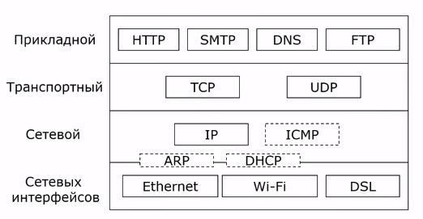

Рисунок 1-Модель TCP/IP

На рисунке 2 описана структура заголовка пакета TCP

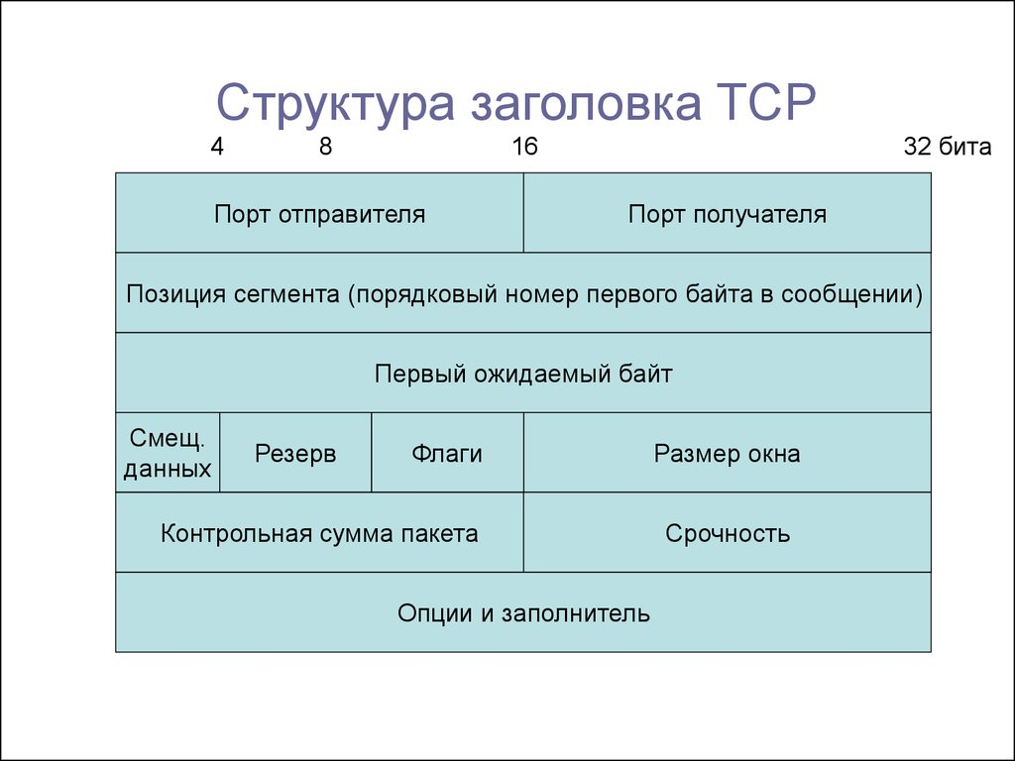

Рисунок 2-Структура заголовка TCP

Преимущества TCP:

1. Надёжность за счёт подтверждения получения данных
2. Упорядоченность так как гарантированная передача пакетов
3. Метод передачи данных-потоковая передача данных, границы фрагментов данных не имеют обозначений

**2.Графические результаты моделирования**

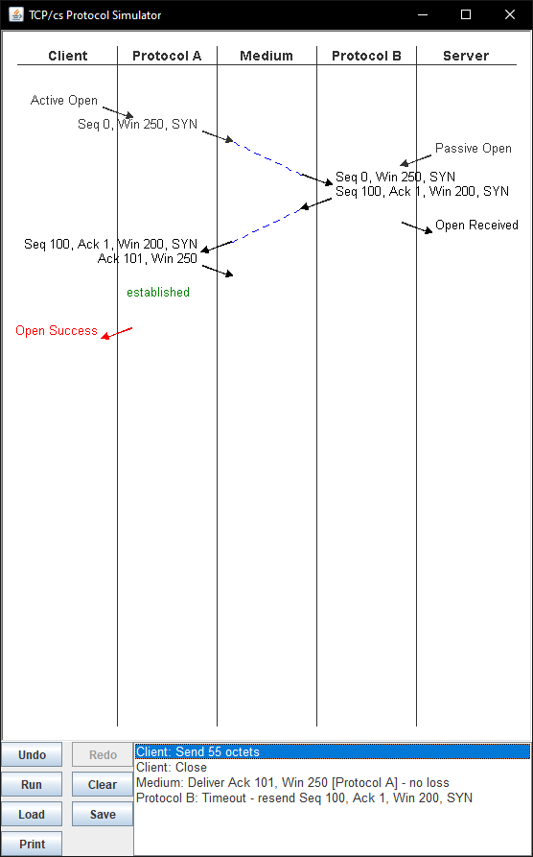

Рисунок 1-Полная передача сегментов

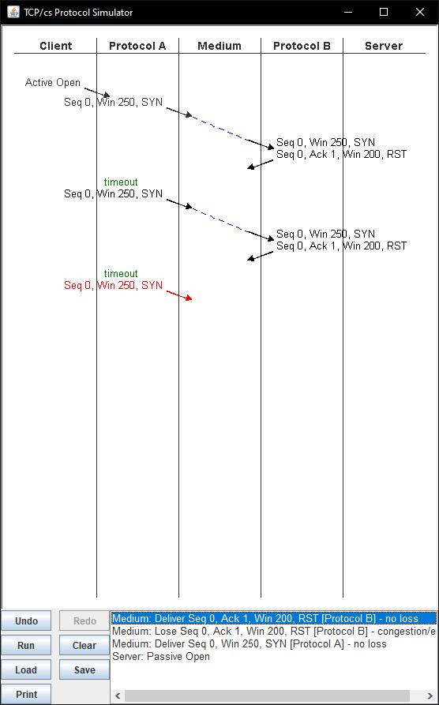

Рисунок 2-Передача сегмента с большим кол-вом времени

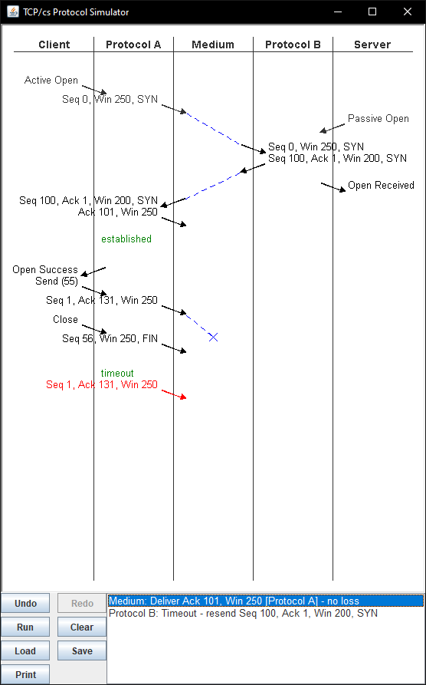

Рисунок 3-Передача сегментов с ошибкой

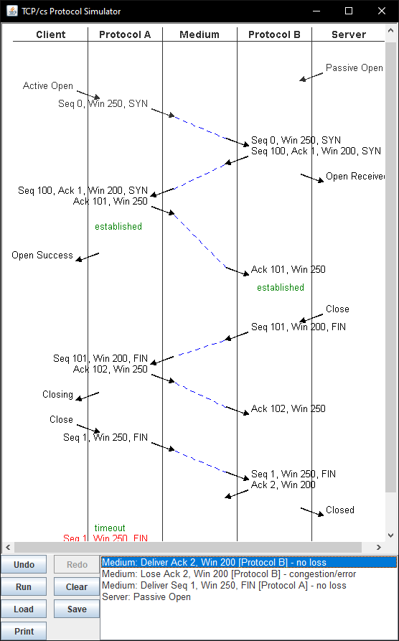

Рисунок 4-Передача сегментов с дальнейшим закрытием клиента и сервера

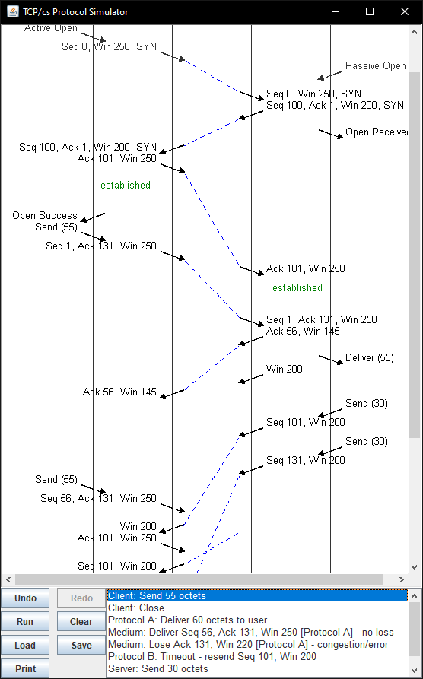

Рисунок 5-Передача данных от сервера к клиенту